M2VE2 РАБОЧАЯ КУРТКА ИЗ ПОЛИЭСТЕРА И ХЛОПКА СЕРИИ MACH2
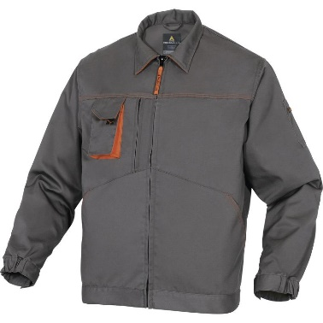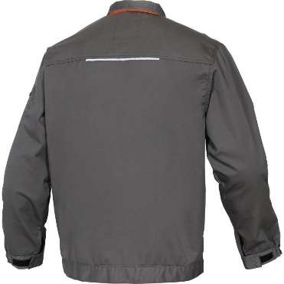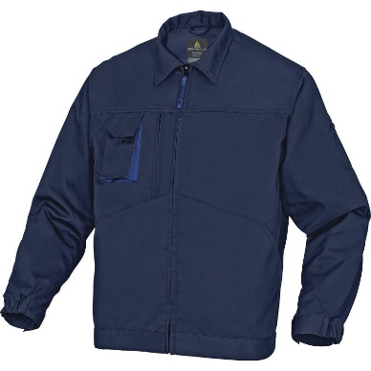
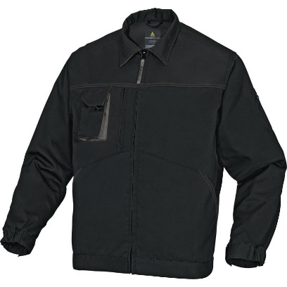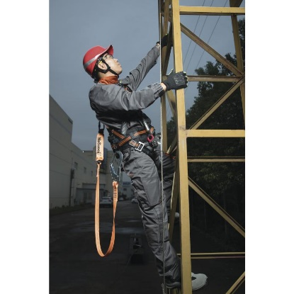
Цвет: серый, темно-синий, черный
Размер: S/M/L/XL/XXL/3XL
СПЕЦИФИКАЦИЯ
Куртка прямого силуэта, с центральной застежкой-молнией, с отложным воротником, с большим количеством накладных и прорезных карманов. Рукава с эластичными манжетами, застегивающимися с помощью контактной ленты.
Материал: смесовая ткань (65% полиэстер, 35% хлопок), плотность 245 г/кв.м
ОСНОВНЫЕ ПРЕИМУЩЕСТВА ТОВАРА ДЛЯ ПОЛЬЗОВАТЕЛЯ
Светоотражающая полоса на спине
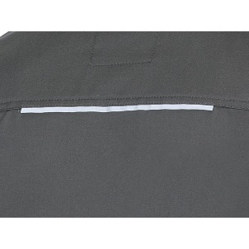
В нагрудном кармане – вынимаемое наружу крепление для бейджа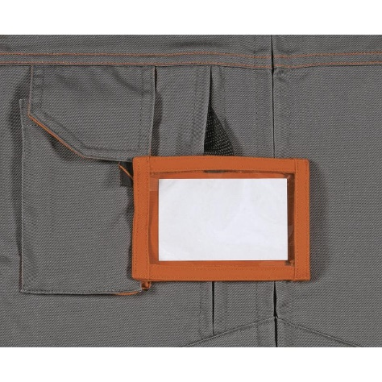
Закрытая центральная молния

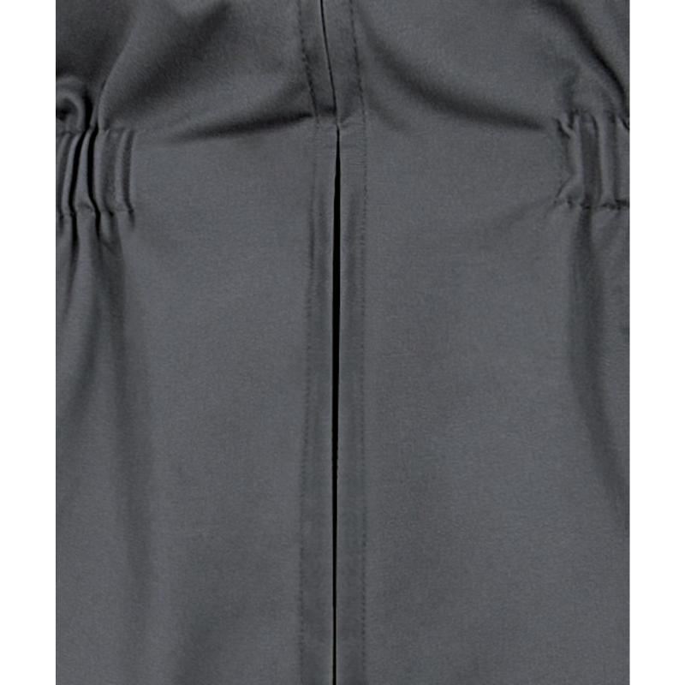

ТО:
Куртка рабочая из смесовой ткани (65% полиэстер, 35% хлопок), плотность 245 г/кв.м
Куртка прямого силуэта, с закрытой центральной застежкой-молнией, откидным воротником, втачными рукавами.
Полочка состоит из трех частей: кокетки, средней и нижней. На правой половине средней части расположены 2 кармана: накладной карман с клапаном, застегивающимся на контактную ленту, и прорезной карман с вертикальным входом, застегивающийся на молнию. На нижней части расположены накладные карманы с наклонным входом. 1 внутренний карман. По низу куртки притачивается пояс.
Спинка состоит из двух частей: кокетки и основной. В месте соединения кокетки и основной части нашита светоотражающая полоска. В месте соединения воротника и кокетки вшита вешалка длиной 6-7 см.
Рукава отрезные по линии отката, по низу рукава – эластичная манжета, застегивающаяся на контактную ленту. На левом рукаве – накладной карман.
Основные цвета: серый/ темно-синий/ черный
Детали оранжевого /ярко-синего/серого цвета: внутренняя сторона воротника, вставки на грудном кармане.
Все остальные элементы – основного цвета.

